**Documentación**

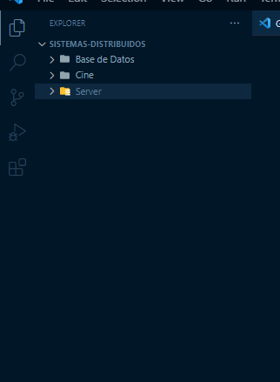

Aquí podemos ver las tres carpetas que usamos para nuestro proyecto, tenemos Base de datos, Cine el cual contiene nuestro proyecto de Angular, Server el cual contiene nuestros archivos para generar conexiones entre el proyecto angular y la base de datos

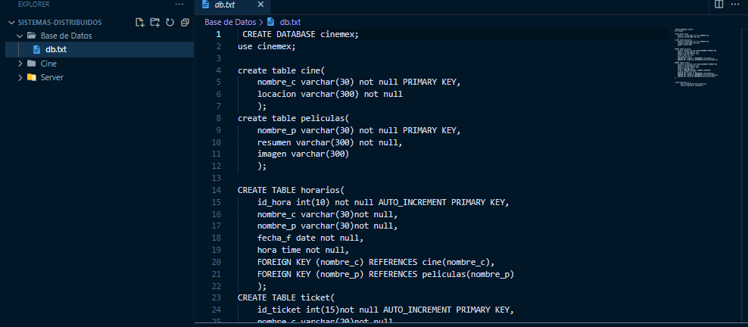

Aquí tenemos las instrucciones que usamos para crear la base de datos

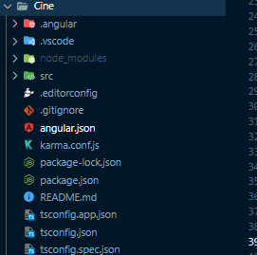

Aquí tenemos la estructura principal de nuestra aplicación aungular

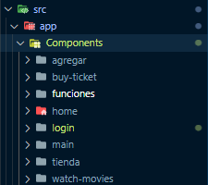aquí tenemos la parte de los componentes que vamos a usar para nuestro proyecto en los cuales cada componente son una vista de nuestra app

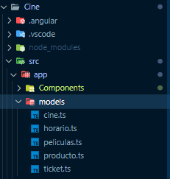Aquí tenemos los modelos, los modelos de como la base de datos nos va a mandar los mismos y así tener una estructura para recibirlos

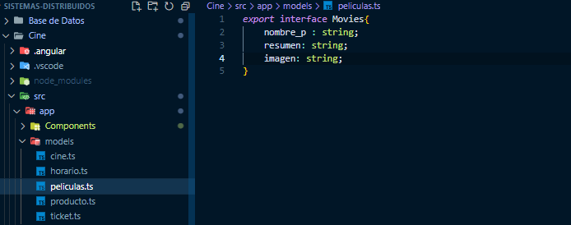

Ejemplo de un modelo

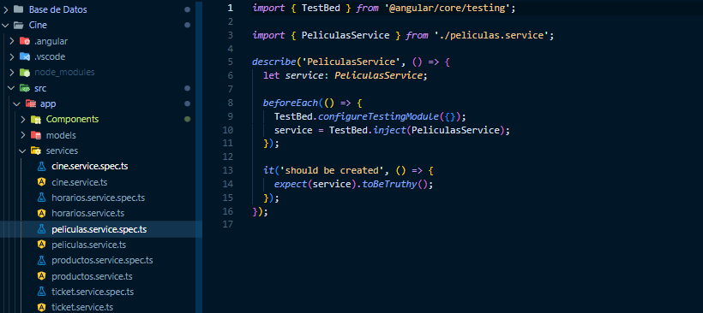

Aquí tenemos los servicios que se ocupan para conectarse a la API que generamos en el serve y asi poder traer datos de la base de datos

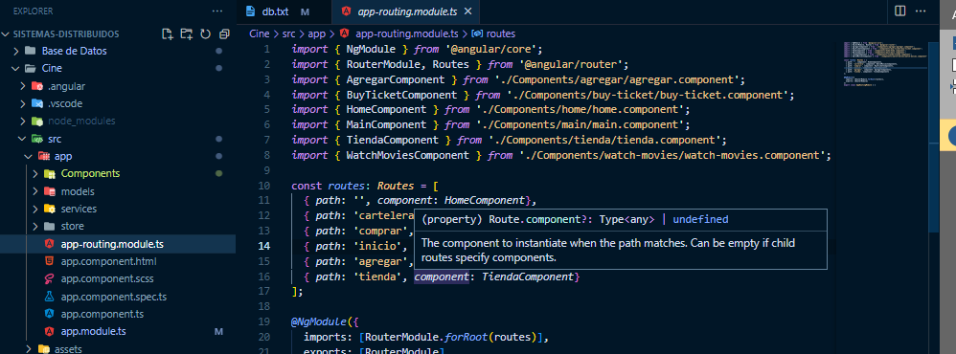

Aquí tenemos el routing que nos proporciona angular el cual nos sirve para poder entrelazar cada uno de los componentes y generarles rutas.

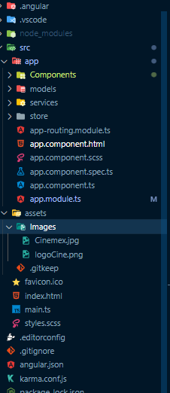

Aquí en los assets tenemos nuestro banco de imágenes he iconos que se necesiten

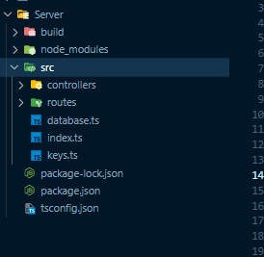

Aquí tenemos la estructura de nuestra API la cual nos ayuda a conectar nuestro proyecto Angular y nuestra base de datos

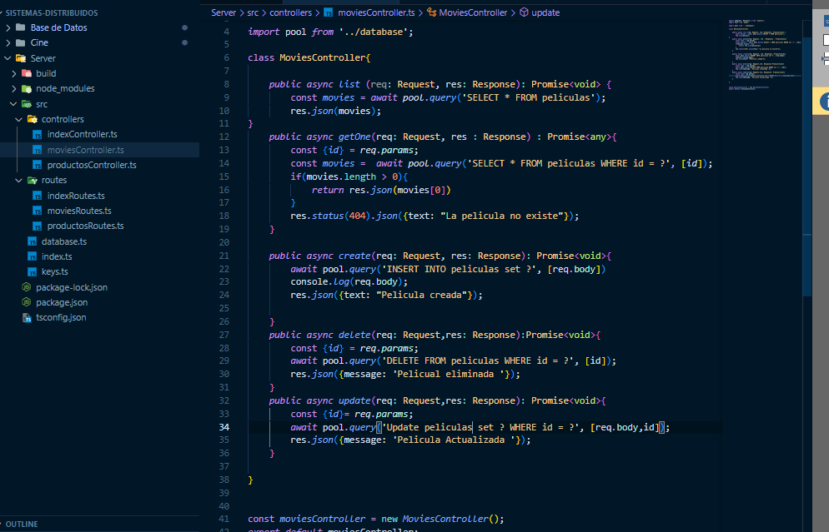

Aquí generamos nuestros contoler los cuales controlan que acciones se puede ralizar de nuestra api a nuestra base de datos como: un post, update, delete, créate.

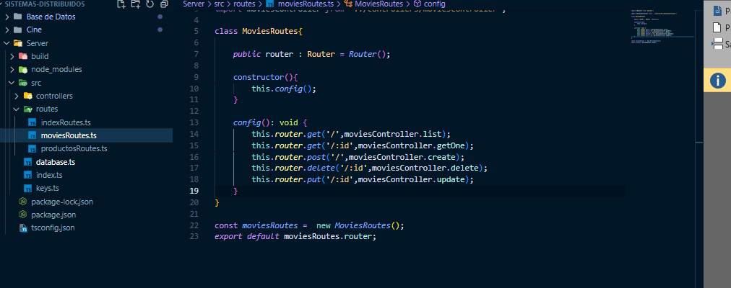

Aquí generamos nuestras rutas que se van a seguir para obtener los datos

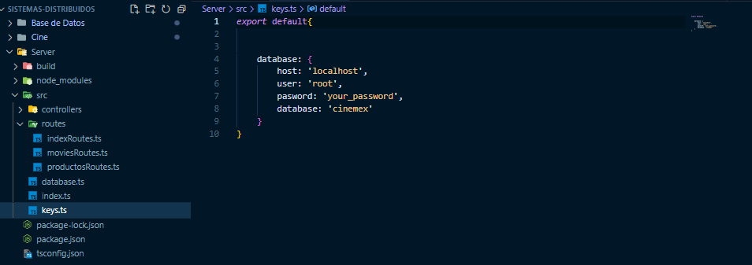Aquí declaramos nuestras claves de acceso